Министерство образования Республики Беларусь

Учреждение образования

«Брестский Государственный технический университет»

Кафедра ИИТ

**Лабораторная работа №4**

По дисциплине «Аппаратное обеспечение интеллектуальных систем»

Тема: «Кэш-память»

**Выполнил:**

Студент 2 курса

Группы ИИ-21

Кирилович А. А.

**Проверил:**

Михно Е.В.

Брест 2023

**Цель работы:** изучить основные типы кэш-памяти, ознакомиться с алгоритмами размещения и восстановления данных, реализовать программную модель кэш-памяти.

**Ход работы:**

**Вариант 4**

|  |  |
| --- | --- |
| Тип кэш-памяти | Размерность кэш-памяти |
| полностью ассоциативный кэш | 16 х 4 |

1. Изучить теоретический материал об основных типах кэш-памяти и алгоритмах ее функционирования.
2. Написать программу на ЯВУ, моделирующую кэш-память согласно варианту.
3. Реализовать поиск данных по заданному физическому адресу в кэш-памяти с определением кэш-попадания либо кэш-промаха и возвратом необходимых данных.

**Результат программы:**

import logging

from math import log2, ceil

from random import randint

logging.basicConfig(level=logging.INFO, format='%(message)s')

def get_tag_offset(address, block_size):

    address = "00" + bin(address)[2:]

    offset_len = ceil(log2(block_size))

    return int(address[:-offset_len], 2), int(address[-offset_len:], 2)

def create_ram(size):

    return [0] * size

def ram_read(ram, address):

    logging.info(f'Reading from RAM: address={address}')

    return ram[address]

def ram_write(ram, address, data):

    logging.info(f'Writing to RAM: address={address}, data={data}')

    ram[address] = data

def create_cache_line(block_size):

    return {'is_empty': True, 'tag': None, 'data': [None] * block_size}

def cache_line_read(cache_line, offset):

    return cache_line['data'][offset]

def cache_line_write(cache_line, tag, offset, data):

    cache_line['is_empty'] = False

    cache_line['tag'] = tag

    cache_line['data'][offset] = data

def shift(cache_lines, index):

    cache_lines[index:] = cache_lines[index + 1:] + [cache_lines[index]]

def cache_write(cache_lines, address, block_size, ram, data):

    tag, offset = get_tag_offset(address, block_size)

    for cache_line in cache_lines:

        if cache_line['is_empty']:

            cache_line_write(cache_line, tag, offset, data)

            logging.info(f'Writing to Cache: address={address}, tag={tag}, offset={offset},data={data}')

            return

    shift(cache_lines, 0)

    cache_line_write(cache_lines[-1], tag, offset, data)

    logging.info(f'Writing to Cache: address={address}, tag={tag}, offset={offset},data={data}')

def cache_access(cache_lines, address, block_size, ram):

    tag, offset = get_tag_offset(address, block_size)

    for i, cache_line in enumerate(cache_lines):

        if cache_line['data'][offset] is not None and cache_line['tag'] == tag:

            data = cache_line_read(cache_line, offset)

            shift(cache_lines, i)

            cache_line_write(cache_lines[-1], tag, offset, data)

            logging.info(f'Cache Hit: address={address}, data={data}')

            return data

    data = ram_read(ram, address)

    cache_line_write(cache_lines[-1], tag, offset, data)

    cache_write(cache_lines, address, block_size, ram, data)

    logging.info(f'Cache Miss: address={address}, data={data}')

    return data

def show_cache(cache_lines):

    for i, cache_line in enumerate(cache_lines):

        print(f"{i}, tag={cache_line['tag']}, {cache_line['data'][0]}\t{cache_line['data'][1]}")

def main():

    ram = create_ram(2048)

    cache_lines = [create_cache_line(4) for _ in range(16)]

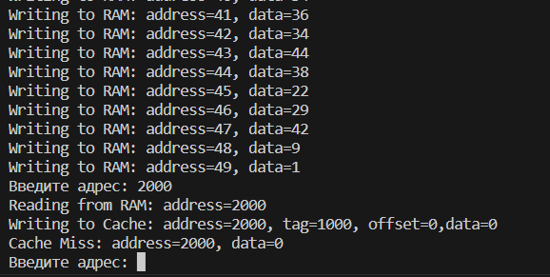    for i in range(50):

        ram_write(ram, i, randint(0, 50))

    while True:

        address = input("Введите адрес: ")

        try:

            address = int(address)

        except ValueError:

            show_cache(cache_lines)

        else:

            cache_access(cache_lines, address, 2, ram)

if __name__ == '__main__':

    main()

**Вывод:** Изучил основные типы кэш-памяти, ознакомился с алгоритмами размещения и восстановления данных, реализовал программную модель кэш-памяти.